Отчет о работе учебно-консультационного пункта № 7
муниципального образования Степанцевское
за август 2018 года.

В рамках Года культуры безопасности на учебно-консультационном пункте муниципального образования Степанцевское в течении летнего периода проводятся подворовые обходы, раздаются памятки-листовки о мерах пожарной безопасности, о мерах безопасности на водных объектах. Проводится патрулирование водных объектов. На досках объявлений размещается соответствующая информация.

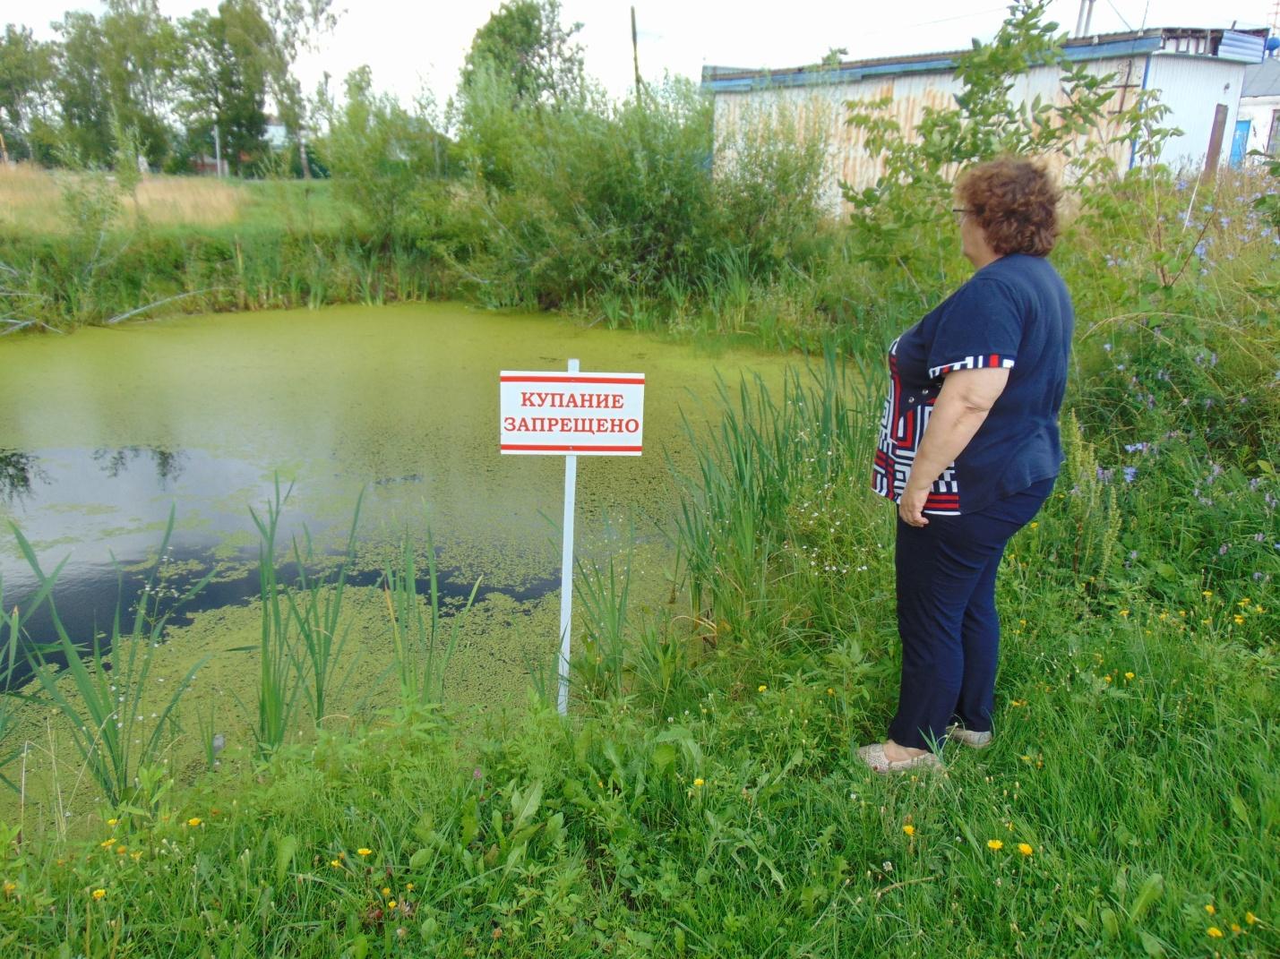

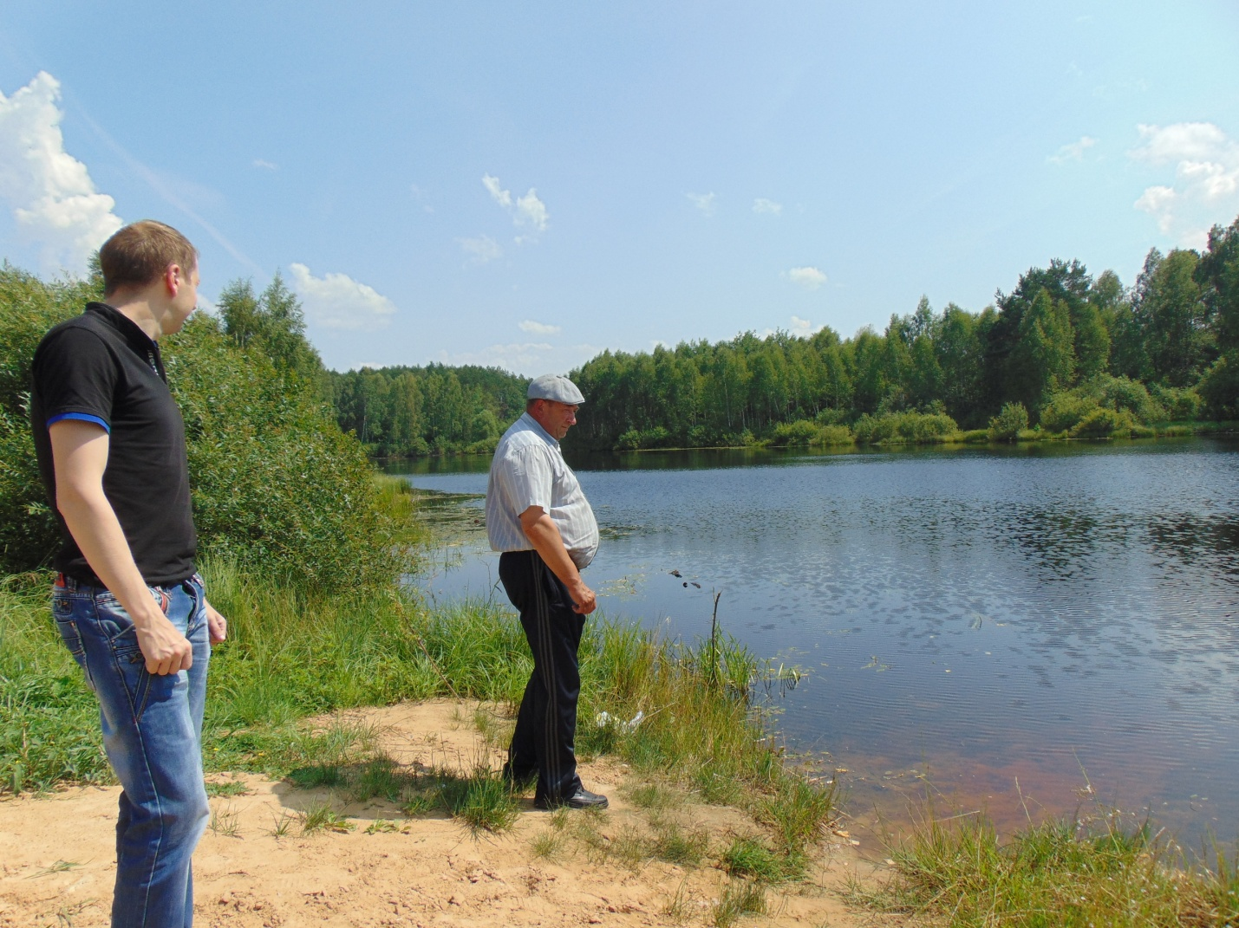

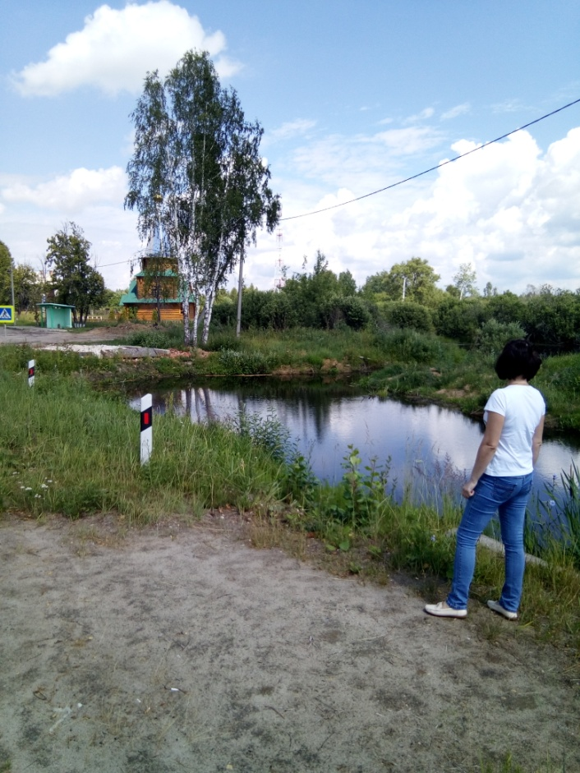

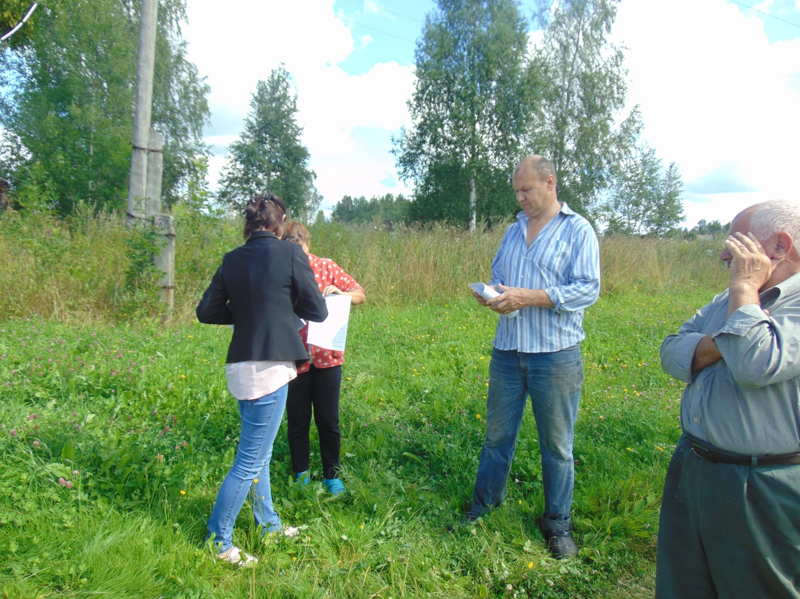

Начальник УКП
МО Степанцевское М.В.Бровкина

